Pressmeddelande den 24 juni 2019

Sveriges nya alpina skidanläggning
I dag öppnar Idre Himmelfjälls bokning
I dag öppnar Idre Himmelfjäll för bokning. Efter många års planerande och byggande går det nu att boka vintersemester till Sveriges nya stora alpina skidområde redan från jul.
– Det känns helt fantastiskt att vi äntligen kan öppna bokningen. Idre Himmelfjäll är en unik destination med riktiga fjäll och aktiviteter, den som bokar får uppleva något helt nytt, säger Torbjörn Wallin, vd Idre Himmelfjäll.
Idre Himmelfjäll är den första satsningen på en ny, stor skidanläggning på över 30 år i Sverige. Fullt utbyggt om 15-20 år kommer anläggningen att ha över 20 000 bäddar, ett 50-tal alpina nedfarter, hotell, restauranger, butiker och tillhörande service. Från i dag går det att boka vintersemester redan till i jul, premiär blir den 17 december i år.
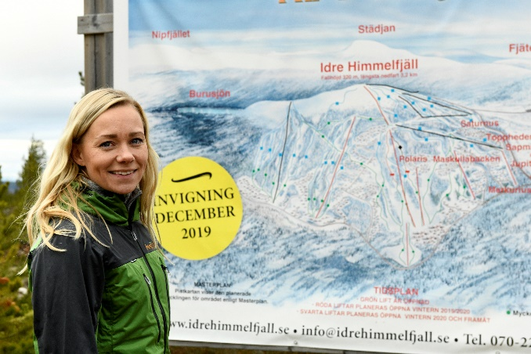
Samtidigt som Idre Himmelfjäll öppnar för bokning släpps också en helt ny hemsida. En ny detaljerad pistkarta presenteras med 18 nedfarter. En av Idre Himmelfjälls många rådgivare i utformningen och uppbyggnaden av anläggningen är alpina storstjärnan Frida Hansdotter. Det erbjuds även uthyrning av skidutrustning och skoter.
Förutom skidåkning på längden och tvären i fin gammal fjällnatur erbjuds även aktiviteter. Stora delar av eventkalendern är klar och här finns allt från middagsshower och skidläger till tävlingar och smyga på fjälltomten inför jul. Ett samarbete har även inletts med Stena Line och Fjällexpressen kring resor och med samen Mattias Jonsson kring aktiviteter.
– Många barnfamiljer kommer garanterat att bli förtjusta i Idre Himmelfjäll och vår skidanläggning med nedfarter som slingrar sig fram genom genuin fjällnatur, säger Torbjörn Wallin.
Invigningen av Idre Himmelfjäll är den 17 december 2019 kl 11.00. Anläggningen håller öppet under premiärsäsongen fram till den 19 april 2020.
För mer information och för att boka vinterresa, gå in på idrehimmelfjall.se
För mer information, kontakta gärna:
Torbjörn Wallin, vd Idre Himmelfjäll, tfn 070 649 12 89, torbjorn.wallin@idrehimmelfjall.se

